
Sprint Documentation
Sprint 04 | Start Date:11/11/2025 | Final Date:17/11/2025
Projetc Name: | civitas-frontend
Ano: 4º | Análise e Desenvolvimento de Sistemas – AMS
Team Members
Cristiano Ronaldo Ferreira Bueno
Guilherme Henrique de Oliveira
Samuel Henrique Carneiro Pereira
Yasmin Basso Moura

Sprint Backlog
Task# | Description | Start Date | Final date
075 | Pesquisar Novos estilos de UXUI e desenvolver a pagina LISTAR despesas | 11/11/2025 | 17/11/2025

Task Description
Task # | Description | Assigned To | Status | Estimated Hours | Logged Hours
075 | Realizar uma pesquisa e prototipação de novos estilos visuais, com foco em melhorar as páginas já existentes e criar um layout atraente para a página de Despesas. | Cristiano, Guilherme, Samuel e Yasmin | Entregue | 30 | 30

Sprint Description
📌 Tarefa: Sprint 04 - Pesquisar Novos Estilos de UX/UI
🎯 Objetivo
Realizar uma pesquisa e prototipação de novos estilos visuais, com foco em melhorar as páginas já existentes e criar um layout atraente para a página de Despesas.
✅ Critérios de Aceite
- Analisar referências de design modernas (painéis, dashboards, sistemas administrativos)
Propor melhorias visuais para as páginas atuais do sistema
Criar um protótipo visual para a nova página de Despesas
Apresentar as ideias e justificar as escolhas de estilo, cores e componentes
🗒️ Observações
- Seguir boas práticas de UX/UI, priorizando clareza e usabilidade
- Garantir coerência visual entre as páginas novas e as já existentes
- Documentar referências e protótipos para futura implementação

Sprint Results

Foram implementadas Ações Rápidas & Pendências (Card Grande à Esquerda): Este é o componente mais acionável. Ele transforma alertas (como "Instituição desbalanceada") em itens com botões claros ("Ver Detalhes").
Também centraliza tarefas comuns, como "Aprovar Solicitações" ou "Lançar Gasto", economizando cliques. Gastos por Categoria (Gráfico de Rosca): Substitui o card "Gastos Previstos". Dá uma visão imediata de onde o dinheiro está indo.
Foi usado Chart.js para criar um gráfico de rosca dinâmico. A legenda HTML abaixo do gráfico é mais clara e fácil de ler.
Tela Home – Desktop
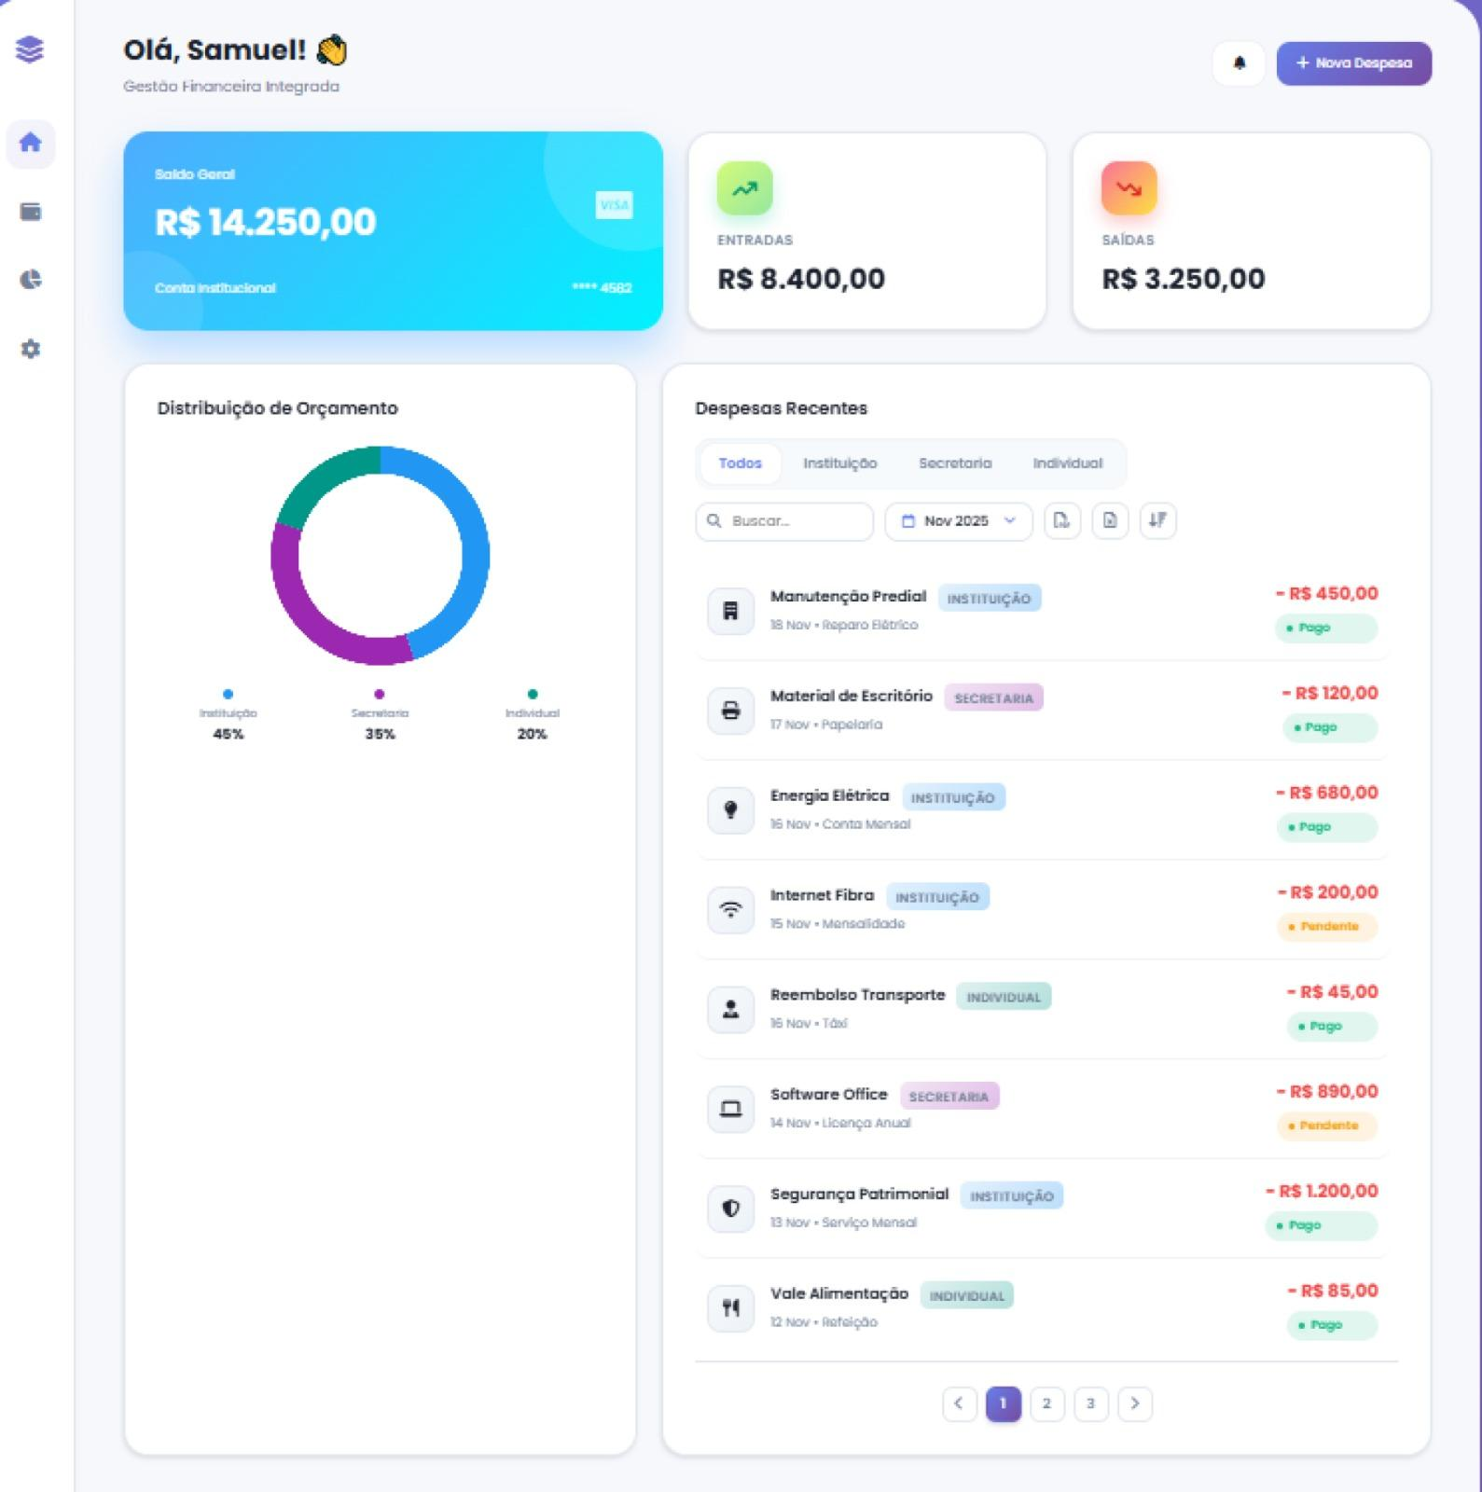

A versão antiga da listagem de despesa era simples e limitada, oferecendo apenas busca por descrição, filtro por “Solicita UC”, botão de cadastro e filtragem, além de uma tabela básica com poucos campos.
Já a nova versão traz um conjunto robusto de melhorias, incluindo um dashboard com cartões de saldo geral, entradas e saídas, além de um gráfico de distribuição do orçamento por categorias. Os filtros também foram ampliados e agora permitem selecionar situação, mês, ano e intervalos de datas.
A tabela principal ficou mais completa, passando a exibir número do documento, datas de emissão e vencimento, valor e status da despesa. Foi adicionada uma área de despesas recentes com etiquetas coloridas, categorias destacadas, valores e informações de pagamento. Além disso, a nova tela implementa paginação e um visual completamente modernizado, com cartões, ícones atualizados e uma organização mais intuitiva.

Listagem de Despesa – Desktop
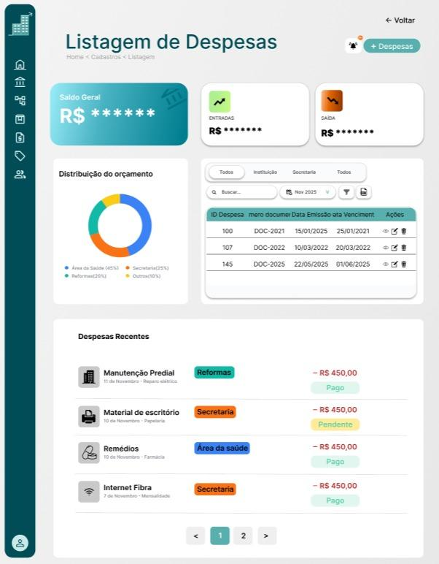
Assinaturas

